UNIVERSITAS NEGERI YOGYAKARTA
FAKULTAS TEKNIK
PROGRAM STUDI TEKNIK INDUSTRI

LAPORAN PRAKTIKUM
APLIKASI WEB DAN MOBILE
Semester Genap 2025/2026

MODUL PERTEMUAN 1 – [Pengenalan Pemrograman Web & HTML Dasar]

Nama Mahasiswa | : | Syalfa Oktifa Nanda
NIM | : | 23051430023
Kelas | : | A
Tanggal Praktikum | : | 14 Feb 26
Dosen Pengampu | : | Dr. Eng. Ir. Aji Ery Burhandenny, S.T., M.AIT.

Dikumpulkan paling lambat 7 hari setelah pelaksanaan praktikum

A. IDENTITAS & INFORMASI MODUL

Mata Kuliah | Aplikasi Web dan Mobile
Kode Modul | Modul __ (Pertemuan 1)
Topik Utama | [Pengenalan Pemrograman Web & HTML Dasar]
Sub-Topik | [Struktur halaman web, elemen HTML semantik, dan formulir dasar.]
Durasi Praktikum | 340 Menit
Tanggal Praktikum | [14 Februari 2024]
Nama Mahasiswa | [Syalfa Oktifa Nanda]
NIM | [23051430023]
Kelas | [A1]

B. TUJUAN PEMBELAJARAN
Tuliskan tujuan pembelajaran yang ingin dicapai pada modul ini, sesuai dengan yang tertera di Manual Praktikum.

1 | Memahami peran penting web application dalam sistem informasi industri.
2 | Mampu menjelaskan struktur dasar HTML dan cara kerjanya di browser.
3 | Mampu membuat halaman web statis dengan elemen teks, gambar, dan tabel.
4 | Mampu menyusun formulir input data sederhana (misal: data produksi).

C. ALAT DAN BAHAN
Sebutkan seluruh perangkat keras, perangkat lunak, dan sumber referensi yang digunakan selama praktikum.

No. | Nama Alat / Bahan / Aplikasi | Versi / Spesifikasi | Keterangan
1 | Visual Studio Code (VS Code) | Versi 1.8x ke atas | Code Editor
2 | Google Chrome / Browser Modern | Versi terbaru | Testing & Debugging
3 | Node.js & npm | Node 18+ / npm 9+ | Runtime JS (Modul tertentu)
4 | GitHub | Web-Based | Menyimpan dam mengelola Source Code
5 | File HTML | [HTML | Struktur Halaman web

D. DASAR TEORI
Pada modul pertemuan 1 ini, dasar teori yang dipelajari ini berkaitan dengan HTML sebagai fondasi awal pembuatan halaman web. HTML juga merupakan bahasa markup yang digunakan untuk menyusun struktur dasar sebuah web agar dapat ditampilkan melalui browser. Dengan HTML, berbagai elemen seperti teks, gambar, tabel, dan tautan dapat diatur sehingga membentuk tampilan halaman yang terstruktur dan mudah untuk dipahami.
Dalam HTML, Setiap bagian halaman menggunakan Tag penting, beikut Tagnya:
`<h1>` hingga `<h6>` : Judul (Heading).
`<p>` : Paragraf teks.
`<table>`, `<tr>`, `<th>`, `<td>`: Tabel (sangat penting untuk data laporan).
`<form>`, `<input>`, `<label>` : Formulir input data.
`<div>` : Kontainer pembungkus (block).
`<span>` : Pembungkus teks (inline).
D.1 Konsep Utama
Pada modul ini, saya mempelajari dasar-dasar HTML sebagai bahasa utama dalam pembuatan halaman web. HTML berfungsi sebagai kerangka atau struktur dari sebuah website. Melalui HTML, kita bisa menampilkan berbagai elemen seperti judul, paragraf, gambar, tabel, maupun formulir. Dengan memahami fungsi setiap tag, saya jadi lebih paham bagaimana sebuah halaman web disusun dari bagian paling sederhana hingga menjadi tampilan yang utuh.
Selain itu, saya juga belajar bahwa setiap elemen dalam HTML bisa memiliki atribut yang berfungsi untuk memberikan informasi tambahan. Misalnya untuk membuat tautan ke halaman lain, menampilkan gambar dari sumber tertentu, atau menentukan jenis input pada form. Dari sini saya menyadari bahwa penulisan kode yang rapi dan terstruktur sangat penting agar halaman web dapat berjalan dengan baik tanpa error.
Modul ini juga mengenalkan bahwa HTML tidak berdiri sendiri. Dalam pengembangan web, HTML biasanya dikombinasikan dengan CSS untuk mempercantik tampilan dan JavaScript untuk menambahkan interaksi. Dengan memahami dasar ini, saya menjadi lebih mengerti bagaimana proses pembuatan aplikasi web secara keseluruhan.

D.2 Keterkaitan dengan Teknik Industri
Menurut saya, materi ini cukup relevan dengan bidang Teknik Industri, terutama dalam hal sistem informasi dan pengelolaan data. Saat ini banyak perusahaan yang menggunakan sistem berbasis web untuk mengelola data produksi, persediaan, maupun administrasi. Dasar HTML menjadi salah satu langkah awal untuk memahami bagaimana sistem tersebut dibuat.
Sebagai contoh, dalam pengelolaan gudang, sistem berbasis web dapat digunakan untuk mencatat barang masuk dan keluar agar lebih tertata dan mudah dipantau. Dengan adanya tampilan form dan tabel yang terstruktur, proses pencatatan menjadi lebih efisien dibandingkan cara manual. Hal ini tentu mendukung peningkatan efektivitas kerja di lingkungan industri.
Dari pembelajaran ini, saya melihat bahwa kemampuan dasar dalam membuat dan memahami struktur web bisa menjadi nilai tambah bagi mahasiswa Teknik Industri. Tidak hanya memahami proses produksi, tetapi juga mampu mendukung digitalisasi sistem kerja yang lebih modern dan terintegrasi.

E. LANGKAH KERJA DAN HASIL PRAKTIKUM
Dokumentasikan setiap langkah kerja yang Anda lakukan, beserta hasil yang diperoleh (screenshot, kode, atau output). Jawab sesuai urutan langkah di Manual Praktikum.

E.1 Langkah 1 – [Struktur Dasar HTML]
Deskripsi singkat apa yang dilakukan pada langkah ini:
Pada langkah ini dibuat struktur dasar dokumen HTML yang terdiri dari deklarasi <!DOCTYPE html>, tag <html>, dan bagian <head>. Di dalam <head> ditambahkan meta charset untuk pengaturan karakter UTF-8, meta viewport agar tampilan responsif di berbagai perangkat, serta <title> untuk memberi judul halaman.
Langkah ini berfungsi sebagai kerangka awal sebelum menambahkan isi halaman pada bagian <body>.
/* ======= KODE / OUTPUT LANGKAH 1 ======= */
<!DOCTYPE html>
<html lang="en">
<head>
<meta charset="UTF-8">
<meta name="viewport" content="width=device-width, initial-scale=1.0">
<title>Document</title>
</head>

Screenshot Hasil:
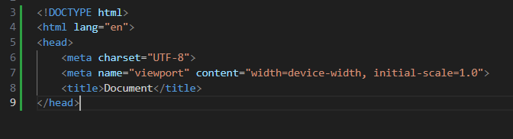

Gambar E.1 – Struktur Dasar HTML
E.2 Langkah 2 – [Menyusun Profil Lini Produksi]
/* ======= KODE / OUTPUT LANGKAH 2 ======= */
<!DOCTYPE html>
<html lang="en">
<head>
<meta charset="UTF-8">
<meta name="viewport" content="width=device-width, initial-scale=1.0">
<title>Data Mesin Produksi - Lini A</title>
</head>
<body>
<hearder>
<h1>Profil Mesin CNC-01</h1>
</hearder>
<section>
<hr>
<h2>Spesifikasi Teknis</h2>
<ul>
<li><strong>Merk:</strong> Yamazaki Mazak</li>
<li><strong>Kapasitas:</strong> 500 unit/hari</li>
<li><strong>Status:</strong> <span style="color: green;">Operasional</span></li>
</ul>
</section>

<section>
<h2>Jadwal Pemeliharaan</h2>
<table border="1" cellpadding="10">
<thead>
<tr>
<th>Tanggal</th>
<th>Jenis Perawatan</th>
<th>Penanggung Jawab</th>
<th>Status</th>
</tr>
</thead>
<tbody>
<tr>
<td>12 Jan 2024</td>
<td>Penggantian Oli</td>
<td>Teknisi A</td>
<td>Selesai</td>
</tr>
<tr>
<td>15 Feb 2024</td>
<td>Kalibrasi Presisi</td>
<td>Teknisi B</td>
<td>Pending</td>
</tr>
</tbody>
</table>
</section>

Screenshot Hasil:
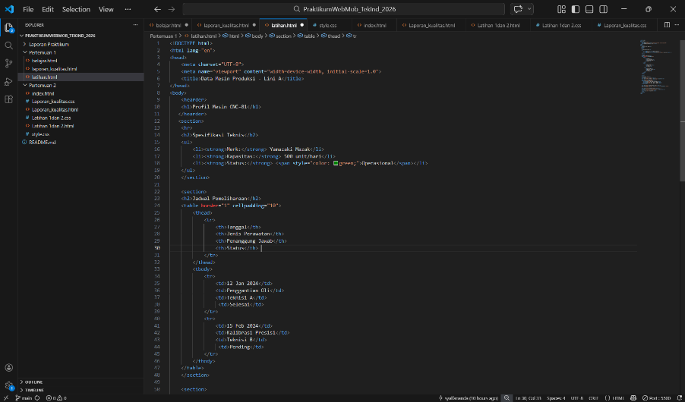
Gambar E.2 – Menyusun Profil Lini Produksi
E.3 Langkah 3 – [Membuat Form Input Data Produksi]
/* ======= KODE / OUTPUT LANGKAH 3 ======= */
<section>
<hr>
<h2>Input Data Harian</h2>
<form action="">
<label for="tanggal">Tanggal:</label><br>
<input type="date" id="tanggal" name="tanggal" required><br><br>

<label for="shift">Shift Kerja:</label><br>
<select id="shift" name="shift">
<option value="Pagi">Pagi (08:00 - 16:00)</option>
<option value="Siang">Siang (16:00 - 24:00)</option>
<option value="Malam">Malam (00:00 - 08:00)</option>
</select><br><br>

<label for="jumlah">Jumlah Produksi (Unit):</label><br>
<input type="number" id="jumlah" name="jumlah" min="0" placeholder="Masukkan
jumlah..." max="600"><br><br>

<label for="catatan">Catatan Kerusakan:</label><br>
<textarea id="catatan" name="catatan" rows="4" cols="50"
placeholder="Deskripsikan jika ada kendala..."></textarea><br><br>

<button type="submit">Simpan Data</button>
</form>
</section>
</body>
</html>

Screenshot Hasil:
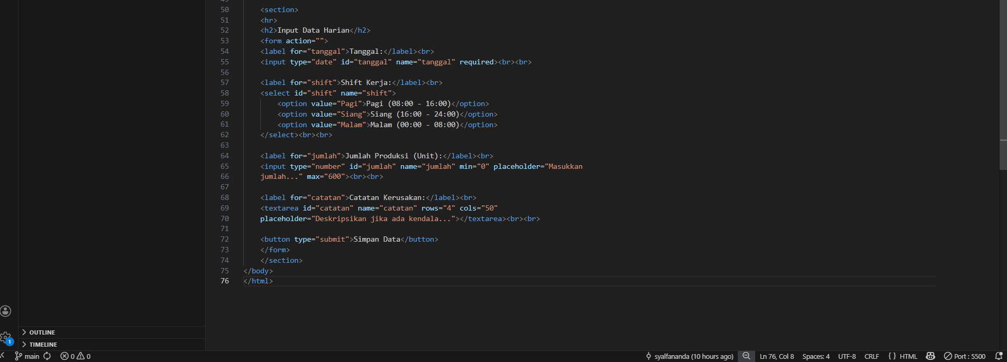
Gambar E.3 – Membuat Form Input Data Produksi
F. LATIHAN DAN TUGAS MANDIRI
Jawab dan dokumentasikan seluruh latihan/tugas yang ada di bagian "Latihan/Tugas Mandiri" pada modul Anda.

F.1 Latihan 1 – [Pengayaan Tabel]
Pertanyaan / Instruksi Latihan:
Latihan 1 (Pengayaan Tabel): Tambahkan satu kolom baru di tabel "Jadwal Pemeliharaan" bernama "Status" dan isi datanya secara manual (Selesai/Pending).

Jawaban / Kode Solusi:
Solusi yang saya ambil itu menabhakan kolom status pada tabel jadwal pemeliharaan. Itu ditambahkan dibagian header menggunakan <th>status<th>, lalu pada setiap baris data itu ditambahkan <tb>selesai> atau <tb>pending<tb>.
<section>
<h2>Jadwal Pemeliharaan</h2>
<table border="1" cellpadding="10">
<thead>
<tr>
<th>Tanggal</th>
<th>Jenis Perawatan</th>
<th>Penanggung Jawab</th>
<th>Status</th>
</tr>
</thead>
<tbody>
<tr>
<td>12 Jan 2024</td>
<td>Penggantian Oli</td>
<td>Teknisi A</td>
<td>Selesai</td>
</tr>
<tr>
<td>15 Feb 2024</td>
<td>Kalibrasi Presisi</td>
<td>Teknisi B</td>
<td>Pending</td>
</tr>
</tbody>
</table>
</section>

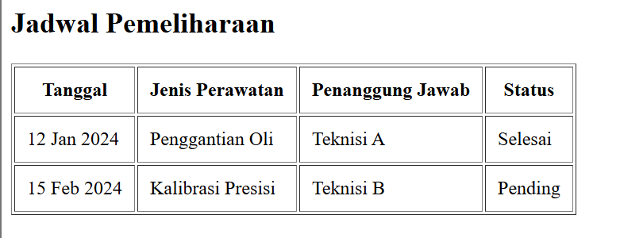
Gambar F.1 – [Keterangan Hasil Latihan 1]
F.2 Latihan 2 – [Validasi Dasar]
Pertanyaan / Instruksi Latihan:
Latihan 2 (Validasi Dasar): Pada input "Jumlah Produksi", tambahkan atribut `max` dengan nilai 600 (maksimal kapasitas mesin).

Jawaban / Kode Solusi:
Saya menambahkan atribut max=”600” pada input jumlah produksi untuk membatasi input agar tidak lebih dari kapasitas maksimal mesin.
<label for="jumlah">Jumlah Produksi (Unit):</label><br>
<input type="number" id="jumlah" name="jumlah" min="0" placeholder="Masukkan
jumlah..." max="600"><br><br>

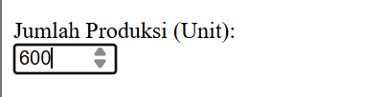
Gambar F.2 – [Keterangan Hasil Latihan 2]
F.3 Tugas Proyek Mini – [Relevansi Industri]
Deskripsi proyek mini:
Buatlah halaman HTML baru bernama `laporan_kualitas.html`. Halaman ini berisi formulir "Laporan Inspeksi Kualitas" dengan field:
- ID Produk (Text)
- Nama Inspektur (Text)
- Jeis Cacat (Radio Button: Geometri, Permukaan, Fungsional)
- Jumlah Cacat (Number)
- Foto Produk (Input type file - placeholder saja)
- Tombol Submit

Penjelasan pendekatan/solusi yang digunakan:
Saya menggunakan HTML dengan memanfaatkan elemn <form> dan tipe <input> sesuai dengan datanya. Setiap input itu saya sesuaikan dengan jenis datanya, seperti teks identitas, jenis cacat, angka untuk jumlah cacat. Jadi pendekatan ini tujuannya agar proses pencatatan inspeksi itu lebih terstruktur dan mudah buat digunakan.

Kode Utama:
<!DOCTYPE html>
<html lang="en">
<head>
<meta charset="UTF-8">
<title> Laporan Inspeksi Kualitas</title>
<title>Laporan Inspeksi Kualitas_Syalfa Oktifa Nanda_23051430023</title>
<head>
<h2>Laporan Inspeksi Kualitas</h2>
<h3>Dibuat oleh : Syalfa Oktifa Nanda (23051430023)</h3>
<form>
<!--ID Produk-->
<label for="idproduk">ID Produk:</label><br>
<input type="text" id="idproduk" name="idproduk"><br><br>

<!-- Nama Inspektur-->
<label for="nama">Nama Inspektur:</label><br>
<input type="text" id="namaInspektur" name="namaInspektur"><br><br>

<!-- Jenis Cacat-->
<label for="jenisCacat">Jenis Cacat:</label><br>
<input type="radio" id="geometri" name="jenisCacat" value="Geometri"> Geometri<br>
<input type="radio" id="permukaan" name="jenisCacat" value="Permukaan"> Permukaan<br>
<input type="radio" id="dimensi" name="jenisCacat" value="Dimensi"> Dimensi<br>

<!--Jumalah Cacat-->
<label for="jumlahcacat">Jumlah Cacat:</label><br>
<input type="number" id="jumlahCacat" name="jumlahCacat"><br><br>

<!--Foto Produk-->
<label for="fotoProduk">Foto Produk:</label><br>
<input type="file" id="fotoProduk" name="fotoProduk"><br><br>

<!--Tombol Submit-->
<button type="submit">Submit</button>
</form>

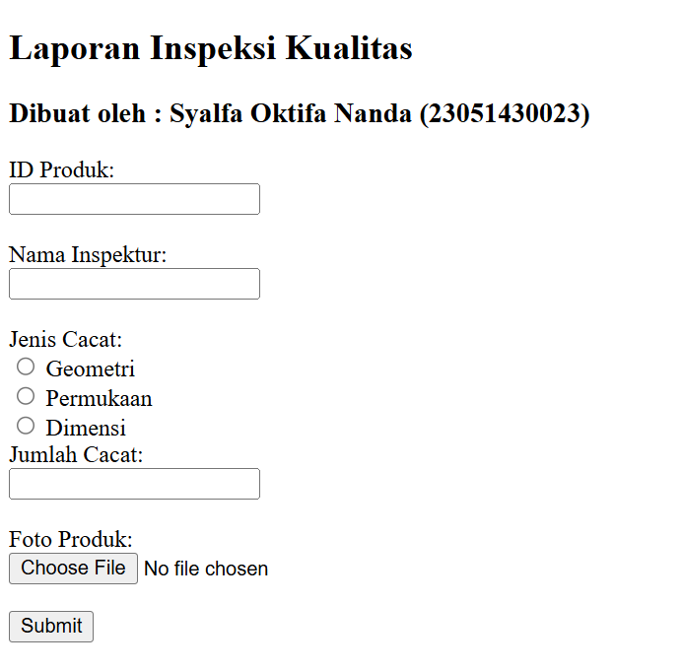
Gambar F.3 – Hasil Proyek Mini Industri

G. PEMBAHASAN
Analisis hasil praktikum secara kritis. Jawab pertanyaan berikut dengan lengkap dan mendalam (bukan hanya "ya/tidak").

G.1 Analisis Kesesuaian Hasil dengan Teori
Hasil praktikum yang saya buat itu sudah sesuai dengan teoti HTML yang ada di modul. Struktur halaman sudah menggunakan elemen dasar seperti <html>, <head>, dan <form>. Lalau untuk tipe input yang digunakan juga sudah disesuaikan dengan jenis data, seperti teks untuk identitas,radio untuk pilihan jenis cacat, angka untuk jumlah cacat, dan file untuk foto. Output yang dihasilkan itu juga dapat menampilkan form dengan baik, jadi konsep HTML sudah diterapkan dengan benar.

G.2 Kendala yang Ditemukan dan Solusinya
Kendala / Error yang Ditemukan | Solusi yang Diterapkan
Kesalahan penulisan atau typo pada penulisan | Memperbaili dan menutup tag dengan benar
Label tiak terhubung dengan input | Menyamakan atribut
Tampilan Kurang rapi | Menambahkan spasi atau <br>

G.3 Kaitan dengan Penerapan di Industri
Materi ini dapat diterapkan pada pembuatan sistem produksi pada pencatatan inspeksi kualitas diperusahaan. Form yang dibuat itu bisa digunakan buat mendata produk cacat secara digital. Dengan sistem web pencatatan lebih cepat dan mudah buat dianalisis untuk pengambilan kepoutusan di bidang teknik industri.

H. KESIMPULAN
1 | Saya memahami struktur dasar HTML dan fungsi elemen utama seperti <form>, <label>, dan <input> dalam pembuatan halaman web.
2 | Saya mampu membuat form laporan inspeksi kualitas dengan menyesuaikan tipe input sesuai jenis data yang dibutuhkan.
3 | Saya belajar pentingnya ketelitian dalam penulisan tag dan atribut agar tidak terjadi error pada tampilan halaman.
4 | Saya memahami bahwa pemilihan tipe input yang tepat membuat form lebih terstruktur dan mudah digunakan.
5 | Praktikum ini membantu saya memahami dasar digitalisasi pencatatan data yang relevan dengan sistem industri berbasis web.

I. DAFTAR PUSTAKA
No. | Referensi (Format APA 7th Edition)
[1] | Burhandenny, A. E. (2026). Manual Praktikum Aplikasi Web dan Mobile Semester Genap 2025/2026. Program Studi Teknik Industri, Universitas Negeri Yogyakarta.
[2] | Feladi, V., & Marlianto, F. (2023). Pengembangan sistem informasi sekolah berbasis web di SMA Wisuda Pontianak. Jurnal Khatulistiwa Informatika. https://ejournal.bsi.ac.id/ejurnal/index.php/khatulistiwa/article/view/14618/6013
[3] | Reni, K. (2023). Penerapan sistem informasi berbasis web untuk pengelolaan dan pengarsipan dokumen. Infotek: Jurnal Informatika dan Teknologi, 6(2), 258–267. https://e-journal.hamzanwadi.ac.id/index.php/infotek/article/view/11946
[4] | [Indah Purnama Sari, I. P., Jannah, A., Meuraxa, A. M., Syahfitri, A., & Omar, R. (2022). Perancangan Sistem Informasi Penginputan Database Mahasiswa Berbasis Web. Hello World Jurnal Ilmu Komputer, 1(2), 106–110. https://jurnal.ilmubersama.com/index.php/hello_world/article/view/57

J. LEMBAR PENILAIAN DAN PENGESAHAN

RUBRIK PENILAIAN LAPORAN
Aspek Penilaian |  | Bobot
No. | Aspek Penilaian |  | Bobot (%) | Nilai (0-100) | Skor Akhir | Catatan Penilai
1 | Kelengkapan Isi (Semua bagian A–I terisi lengkap) |  | 20%
2 | Kualitas Dasar Teori (Ditulis dengan bahasa sendiri, relevan, minimal 3 paragraf) |  | 15%
3 | Dokumentasi Langkah Kerja (Kode & Screenshot sesuai, jelas, dan terbaca) |  | 25%
4 | Tugas/Latihan Mandiri (Semua latihan & proyek mini dikerjakan dan berfungsi) |  | 20%
5 | Pembahasan & Analisis (Kritis, mendalam, dan relevan dengan industri) |  | 15%
6 | Kesimpulan & Tata Bahasa (Spesifik, rapi, mengikuti format yang ditentukan) |  | 5%
TOTAL NILAI AKHIR |  |  | 100%

Mahasiswa  Syalfa Oktifa Nanda  NIM: 23051430023 | Diperiksa oleh Asisten / Dosen  ________________________________  Dr. Eng. Ir. Aji Ery Burhandenny, S.T., M.AIT.  Tanggal: ______________________

PANDUAN DAN KETENTUAN PENGISIAN LAPORAN
Baca dengan seksama sebelum mengisi template laporan ini

1. Aturan Umum
a. | Laporan dikerjakan secara INDIVIDUAL, kecuali ada instruksi khusus dari dosen.
b. | Isi laporan harus merupakan hasil pekerjaan sendiri. Plagiarisme (menyalin laporan teman secara identik) akan mendapatkan nilai NOL (0) untuk kedua pihak.
c. | Bagian Dasar Teori HARUS ditulis dengan kalimat dan bahasa sendiri, bukan disalin mentah dari modul atau internet.
d. | Screenshot WAJIB memperlihatkan nama/NIM mahasiswa pada salah satu bagian tampilan (bisa di judul halaman web atau bagian lain) sebagai bukti keaslian pekerjaan.
e. | Semua teks dalam kotak yang berwarna abu-abu/biru muda dan bersifat miring adalah instruksi yang HARUS diganti dengan isi yang sesungguhnya.

2. Format File dan Ketentuan Pengumpulan
Hal | Ketentuan
Format File | Microsoft Word (.docx). Konversi ke PDF jika diminta dosen.
Nama File | Laporan_Modul[No]_[NIM]_[NamaLengkap].docx Contoh: Laporan_Modul02_12320001_AhmadDhani.docx
Ukuran Kertas | A4 (210 × 297 mm)
Margin | Atas: 3 cm | Bawah: 3 cm | Kiri: 4 cm | Kanan: 3 cm
Font Teks Isi | Arial, ukuran 11pt, spasi 1.15
Font Kode Program | Courier New, ukuran 10pt, latar gelap (sudah tersedia di template)
Batas Pengumpulan | 7 hari kalender setelah tanggal pelaksanaan praktikum
Media Pengumpulan | Github repository mahasiswa + konfirmasi email ke dosen
Subjek Email | [WebLab-No.Modul] NIM - Nama Lengkap Contoh: [WebLab-02] 12320001 - Ahmad Dhani

3. Kompilasi Laporan Akhir Semester
PENTING – LAPORAN AKHIR SEMESTER
Pada akhir semester, seluruh laporan modul (Modul 1–12, kecuali Modul 13 UTS dan Modul 16 UAS) akan dikompilasi menjadi SATU BERKAS LAPORAN AKHIR. Ketentuan kompilasi:

a. | Laporan setiap modul dicetak/disimpan sebagai satu dokumen terpisah sesuai template ini.
b. | Kompilasi disatukan dengan urutan: Halaman Cover Akhir → Daftar Isi → Laporan Modul 1 → Laporan Modul 2 → … → Laporan Modul 12 → Laporan Modul 14 & 15.
c. | Laporan UTS (Modul 13) dan UAS (Modul 16) dikumpulkan secara TERPISAH dengan ketentuan yang diumumkan saat ujian.
d. | Setiap laporan modul di dalam kompilasi diawali dengan halaman Cover (Bagian A di template ini) sebagai pemisah antar modul.
e. | Nama file laporan akhir: LaporanAkhir_[NIM]_[NamaLengkap].docx
f. | Laporan akhir dikumpulkan paling lambat H-3 sebelum UAS.

4. Ketentuan Pengumpulan via GitHub
PraktikumWebMob_TekInd_2026/
├── README.md
├── Laporan/
│ ├── Laporan_Modul01_[NIM].docx
│ ├── Laporan_Modul02_[NIM].docx
│ └── ... (dst hingga Modul 15)
├── Pertemuan01_[NIM]_[Nama]/
│ ├── index.html
│ └── style.css
├── Pertemuan02_[NIM]_[Nama]/
└── ... (dst)

Pastikan setiap Commit memiliki pesan yang deskriptif. Contoh: "Menambahkan Laporan Modul 02 – CSS Dasar". Lakukan Push ke GitHub setiap akhir praktikum.

5. Konsekuensi Keterlambatan Pengumpulan
Keterlambatan | Konsekuensi
1–2 hari | Pengurangan nilai 10% dari total skor laporan
3–4 hari | Pengurangan nilai 25% dari total skor laporan
5–7 hari | Pengurangan nilai 50% dari total skor laporan
> 7 hari | Laporan TIDAK DITERIMA (nilai 0) – wajib temui dosen untuk klarifikasi
Tidak dikumpulkan | Nilai laporan = 0, mahasiswa tidak diperkenankan mengikuti UAS

— Selamat mengerjakan —

